Лабораторное занятие по теме:
«ВЫПОЛНЕНИЕ ГЕОМЕТРИЧЕСКИХ ПОСТРОЕНИЙ»

ОБЯЗАТЕЛЬНОЕ ЗАДАНИЕ

- Запустить систему «КОМПАС-3D» (Пуск – Программы – АСКОН – Компас 3D или нажатием на значок 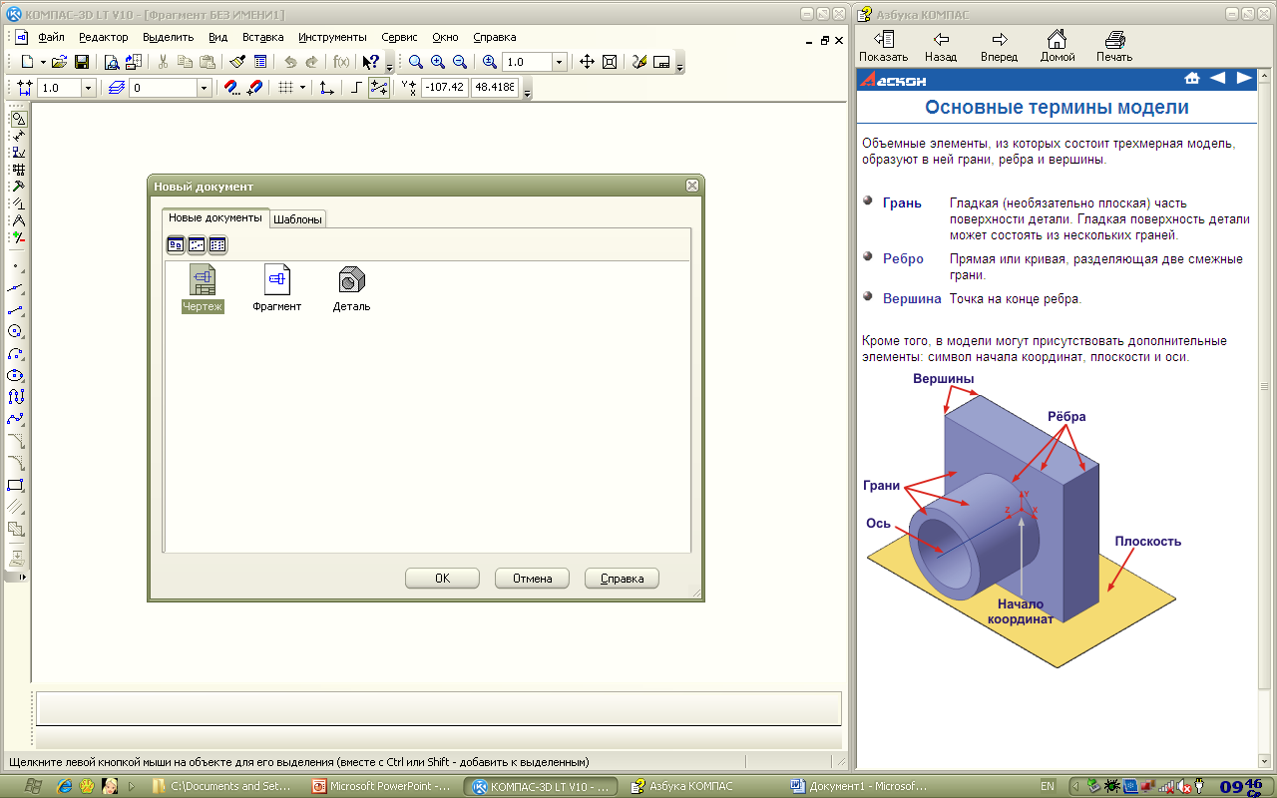 на рабочем столе).
- Для создания нового чертежа выполнить команду Файл – Создать или нажать кнопку Создать 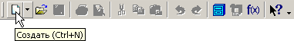 на панели Стандартная.
Указать тип создаваемого документа Фрагмент  и нажать кнопку ОК.
- Сохранить новый файл (Файл – Сохранить как – Мои документы - Сопряжение).
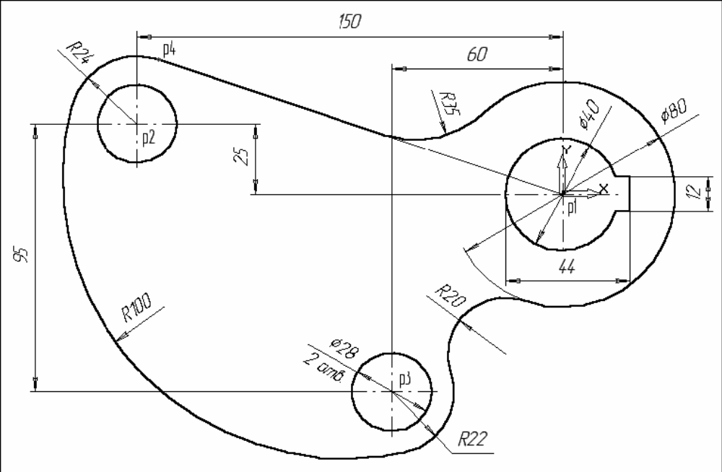
- Построить деталь «Шаблон» с элементами сопряжений по образцу:

Для этого выполнить следующие действия:

Выполняемое действие |  |  |  | Иллюстрация
1 |  |  |  | 2
1. С помощью команды Ввод окружности  построить окружность о1 с осевыми линиями и радиусом 20 мм. Положение центра задать в точке начала координат с помощью привязки Ближайшая точка.  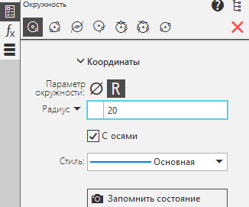 |  |  |  | 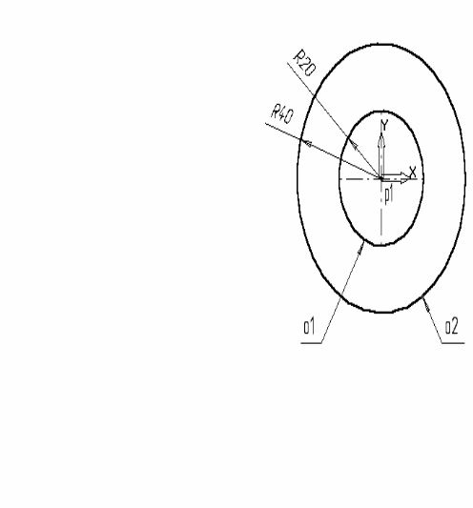
2. Затем построить окружность о2 без осевых линий радиусом 40 мм с центром в центре окружности о1 (точка р1). 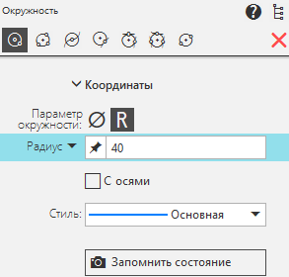
1 |  | 2
3. Построить окружность о3 с осевыми линиями и радиусом 14 мм. Координаты центральной точки р2 (X = -150; Y = 25) задать в полях Центр окружности в Строке параметров. 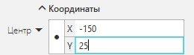 |  | 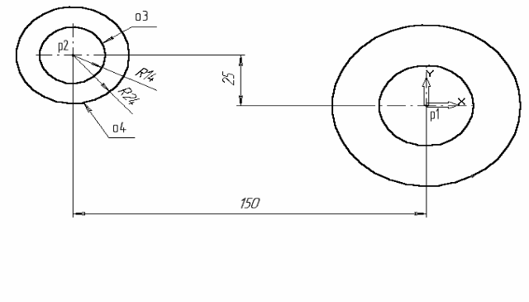
4. Затем построить окружность о4 без осевых линий радиусом 24 мм. Положение центра задать в центре окружности о3.
5. С помощью команды Параллельная прямая 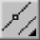 построить вспомогательную прямую 1, параллельную вертикальной оси симметрии окружности о1 (мишень 1) на расстоянии 60 мм слева от нее:  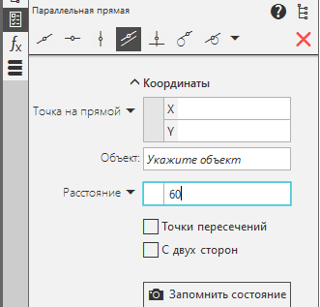 |  | 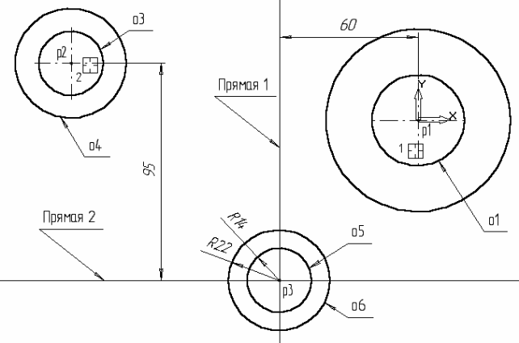
6. Затем построить прямую 2, параллельную горизонтальной оси симметрии окружности о3 (мишень 2) на расстоянии 95 мм вниз.
7. Построить окружность о5 с осевыми линиями и радиусом 14 мм. Положение центральной точки указать в точке р3 пересечения построенных вспомогательных прямых с помощью привязки Пересечение.
8. Затем построить окружность о6 без осевых линий радиусом 22 мм. Положение центра задать в центре окружности о5 (точка р3) с помощью привязки Ближайшая точка. После выполнения построений удалить вспомогательные прямые с помощью команды Черчение - Удалить вспомогательные кривые и точки.
9. Включить кнопку Касательный отрезок через внешнюю точку  на Панели расширенных команд и построить отрезок р4-р1, который должен пройти касательно окружности о4 через центр окружности о1. |  |  | 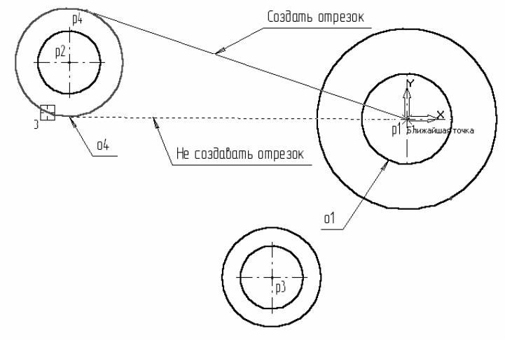
10. В ответ на первый запрос системы указать мишень на окружность о4 (мишень 3).
11. В ответ на второй запрос поместить курсор в центр окружности о1 (точка р1). Нажать кнопку Создать объект .
12. Построить плавное сопряжение отрезка р4-р1 и окружности о1 дугой радиусом: 35 мм:
1 | 2
12.1. Включить кнопку Скругление  на панели Геометрия. В поле Радиус скругления в Строке параметров ввести значение 35 мм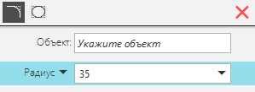. | 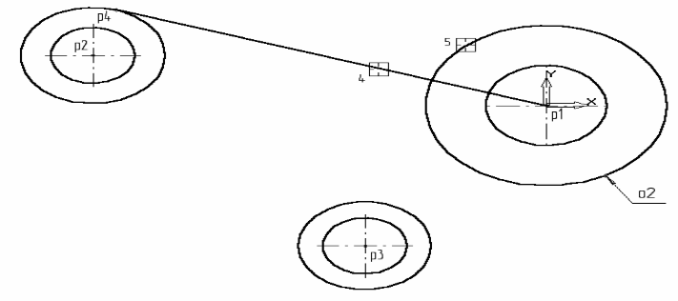
12.2. После этого указать мишенью на отрезок р4-р1 (мишень 4) и на окружность о2 (мишень 5).
13. Построить плавное сопряжение окружности о4 и окружности о6 дугой радиусом 100 мм. Для этого в поле Радиус скругления ввести значение 100 мм и указать окружности о4 (мишень 6) и о6 (мишень 7). | 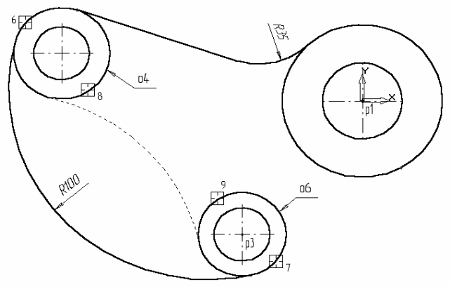
14. Аналогично построить плавное сопряжение окружности о6 и окружности о2 дугой радиусом 20 мм (мишени 8 и 9).  Для окончательного построения внешнего контура детали осталось удалить лишние участки окружностей о2, о4 и о6. Для этого: | 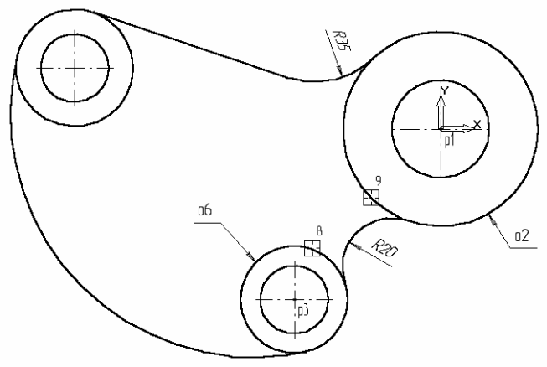
15. Включить кнопку Усечь кривую  на панели Редактирование 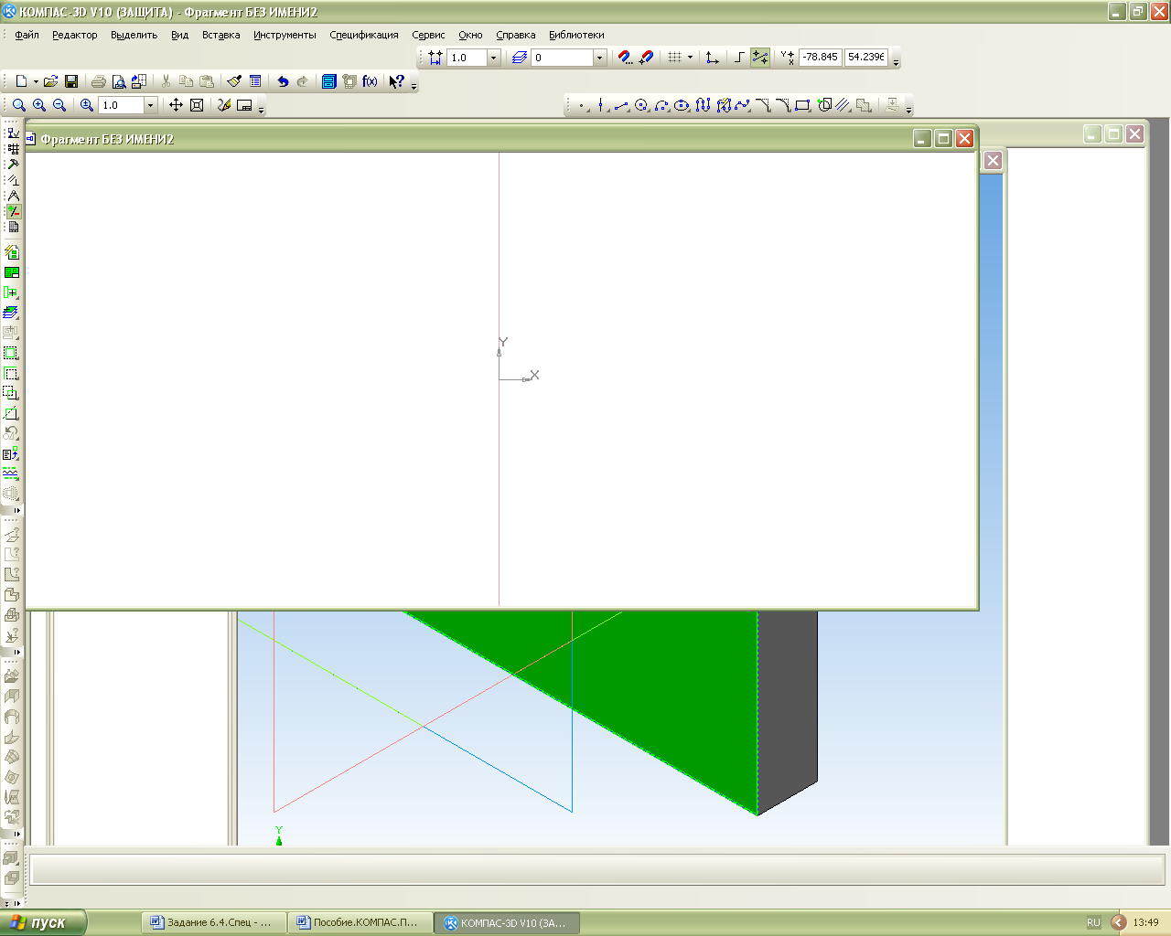 Инструментальной панели. | 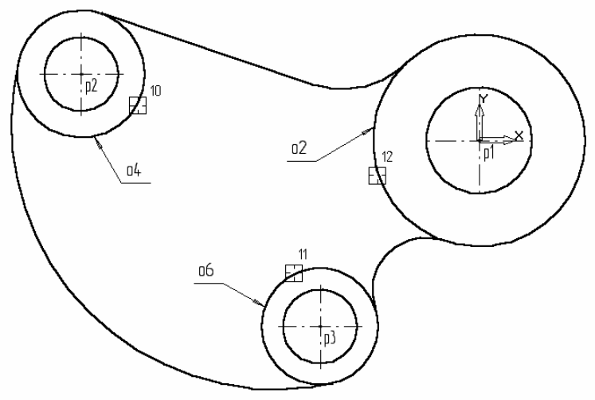
16. В ответ на запросы системы Укажите участки кривой, которые нужно удалить последовательно указать окружность о4 (мишень 10), окружность о6 (мишень 11) и окружность о2 (мишень 12).
17. Выполнить построение шпоночного паза в правой части детали. Для этого:
1 |  |  | 2
17.1. С помощью команды Вертикальная прямая  на Панели расширенных команд ввода вспомогательных прямых построить вертикальную прямую через точку р5 на левом квадранте окружности о1. |  |  | 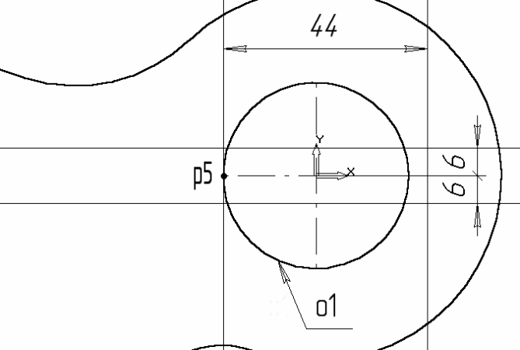
17.2. С помощью команды Параллельная прямая с правой стороны от вертикальной прямой на расстоянии 44 мм построить вспомогательную параллельную прямую.
17.3. Построить две параллельные прямые на расстоянии 6 мм с каждой стороны от горизонтальной оси симметрии окружности о1.
18. С помощью команды Автолиния на странице Геометрия Инструментальной панели построить ломаную линию из трех отрезков, как это показано на рисунке. Построение начать от точки р6.  После выполнения построений удалить вспомогательные прямые с помощью команды Удалить – Вспомогательные кривые и точки. |  |  | 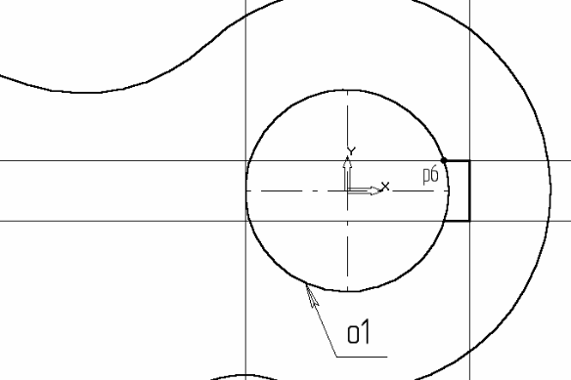
19. Затем с помощью команды Усечь кривую удалить лишний участок окружности о1 (мишени 13 и 14 на рисунке). Потребуется выполнить два щелчка мишенью, так как данный участок окружности пересекает осевая линия. |  |  | 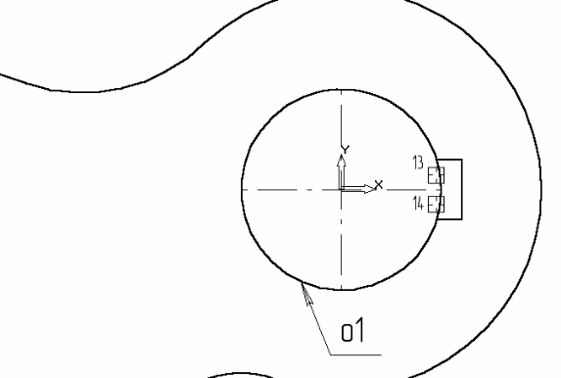

С помощью панели инструментов Размеры проставить необходимые размеры по приведенному в задании образцу.

НАПИСАТЬ МАРШРУТНУЮ КАРТУ ДЛЯ ПОСТРОЕНИЯ ЭТОЙ ДЕТАЛИ
(если сможете)
Так же, пошагово, как предыдущая деталь

Построить деталь «Рычаг» с элементами сопряжений по образцу:
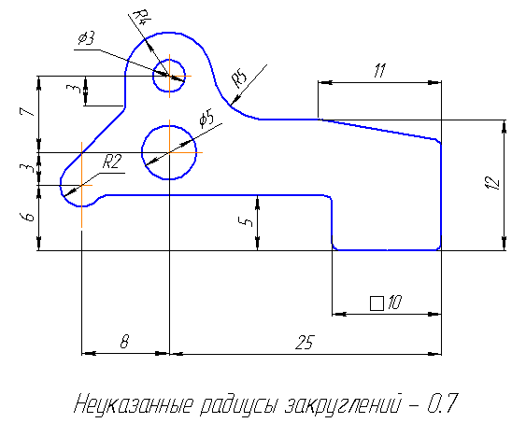
Выполняемое действие |  |  |  | Иллюстрация
2 |  |  |  | 3
1. С помощью команды Ввод окружности построить окружность о1 с осевыми линиями и диаметром 5 мм. Положение центра задать в точке начала координат с помощью привязки Ближайшая точка.  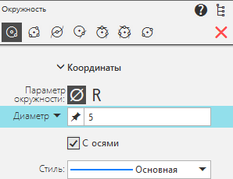 |  |  |  | 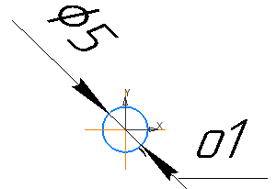
1 | 2
3. Построить окружность о2 и о3 с осевыми линиями и диаметром 3мм с координатами р2 (X = 0, Y = 7) – окружность о2. о3 – окружность с радиусом 2 и координатами р3(X = -8; Y = -3) задать в полях Центр окружности в Строке параметров. 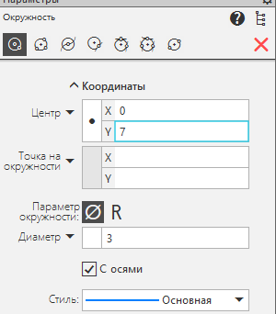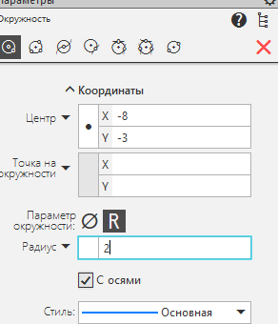 | 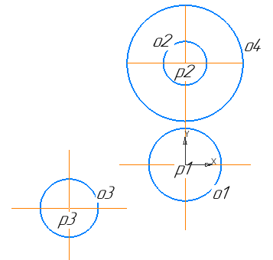
4. Затем построить окружность о4 без осевых линий радиусом 4 мм. Положение центра задать в центре окружности о2(р2).
5. С помощью команды Вертикальная прямая на Панели расширенных команд ввода вспомогательных прямых построить вертикальную прямую через точку р5 на левом квадранте окружности о4. | 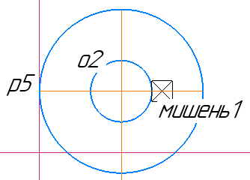
6. Затем построить прямую 2, параллельную горизонтальной оси симметрии окружности о2 (мишень 1) на расстоянии 3 мм вниз.
7. Включить кнопку Касательный отрезок через внешнюю точку на Панели расширенных команд и построить отрезок р6-р7, который должен пройти касательно окружности о3 через точку р7. |  | 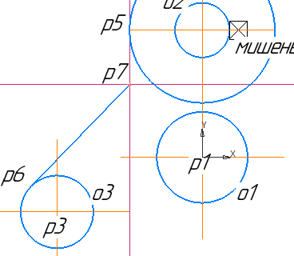
8. Затем соединить точки р5 и р7 отрезком. После удалить все вспомогательные прямые и точки. |  | 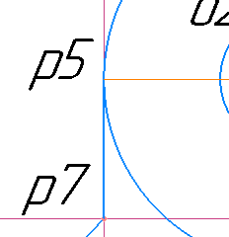
9. С помощью команды Параллельная прямая отложить параллельные прямые. От вертикальной осевой линии о1 вправо на расстояние 25мм и от горизонтальной осевой линии о3 6 мм вниз. |  |  | 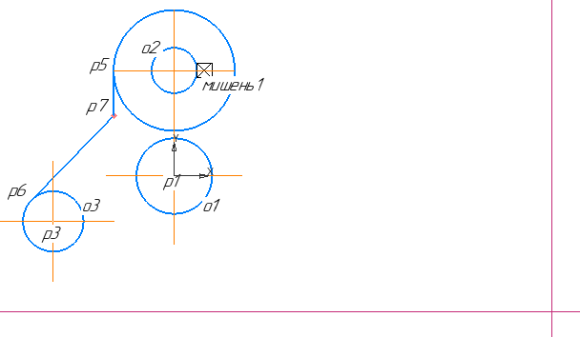
10. В точке пересечения вспомогательных прямых, построить квадрат со сторонами 10мм.  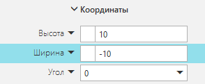 |  |  | 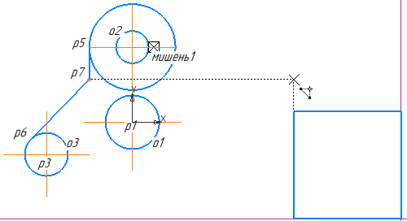
11. После этого удалить все вспомогательные линии.
12. С помощью команды Параллельная прямая отложить параллельные прямые. От нижней стороны квадрата 2 прямые: 5мм и 11мм вверх. И от правой стороны квадрата отложить 11мм влево. |  | 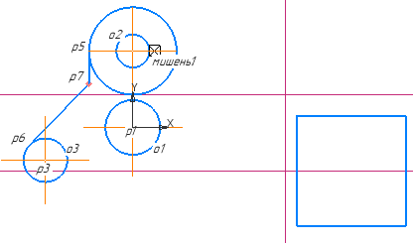
13. После этого соединить отрезком точки: р8 с р9 и р10 с р11. |  | 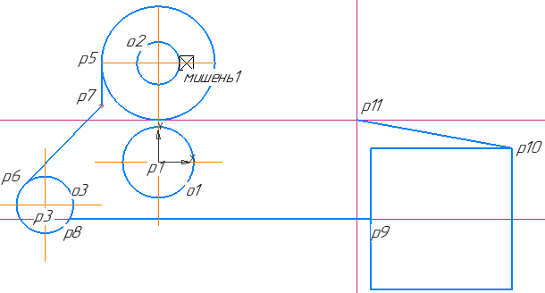
14.С помощью команды Вертикальная прямая на Панели расширенных команд ввода вспомогательных прямых построить вертикальную прямую через точку р12. На месте пересечения вспомогательных кривых получаем точку р13. |  | 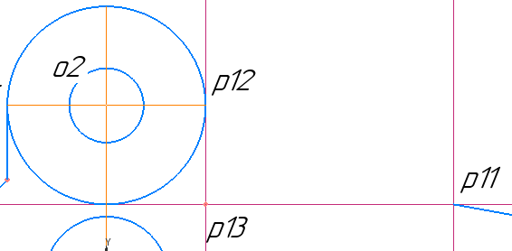
15.С помощью команды Автолиния на странице Геометрия Инструментальной панели построить ломаную линию из двух отрезков, как это показано на рисунке. Построение начать от точки р12.  После этого удалить все вспомогательные линии и точки. |  | 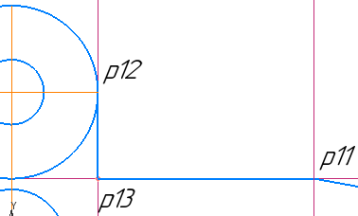
16.Включить кнопку Усечь кривую на панели Редактирование Инструментальной панели. И последовательно нажать на все мишени, которые показаны на рисунке. |  | 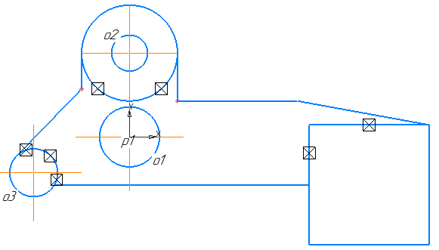  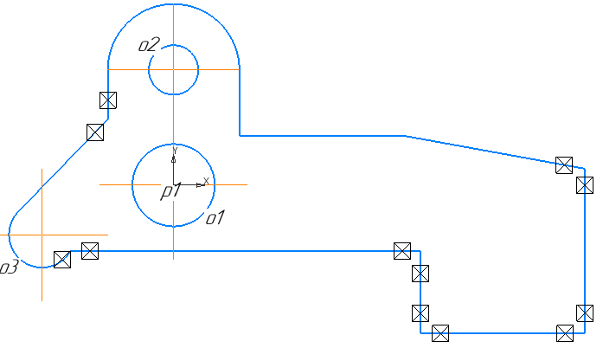
17.Включить кнопку Скругление на панели Геометрия. В поле Радиус скругления в Строке параметров ввести значение 0,7мм
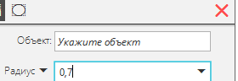
И последовательно нажимать на мишени.
18.Включить кнопку Скругление на панели Геометрия. В поле Радиус скругления в Строке параметров ввести значение 5мм  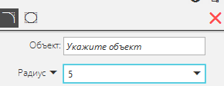  И последовательно нажимать на мишени |  |  | 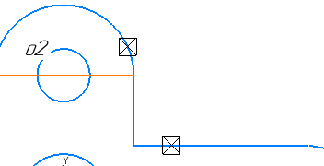
В итоге получается |  |  | 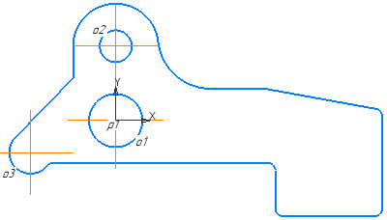
С помощью панели инструментов Размеры проставить необходимые размеры по приведенному в задании образцу.

